**Խորանարդի մակերևույթի մակերես**

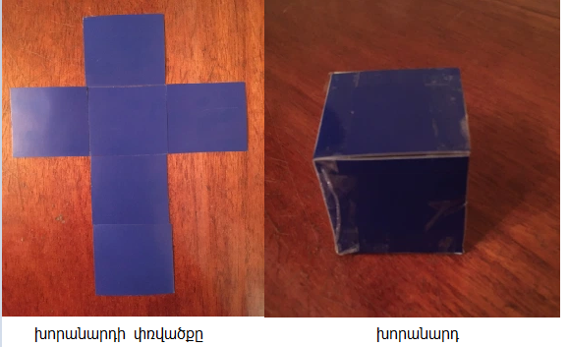

Խորանարդի մակերևույթի մակերեսը նրա 6 նիստերի մակերեսների գումարն է։ Քանի որ խորանարդի 6 նիստերը իրար հավասար քառակուսիներ են, ուրեմն, խորանարդի մակերևույթի մակերեսը հաշվելու համար պետք է գտնել 1 քառակուսու մակերեսը և արդյունքը բազմապատկել 6-ով։

Օրինակ՝ Հաշվեք 8 սմ կող ունեցող խորանադի մակերևույթի մակերեսը։

Խնդիրը լուծելու համար նախ վերհիշենք, որ **խորանարդի մակերևությի մակերեսը նրա 6 իրար հավասար նիստերի(քառակուսիների) գումարն է։** Հաշվենք 8 սմ կողմով 1 քառակուսու մակերսը և արդյունքը բազմապատկեն 6-ով(քանի որ 6 նիստերը իրար հավասար են)։

8*8=64 (սմ քառ․)

64*6=384(սմ քառ․)

Paint-ով գծեք խորանարդ․

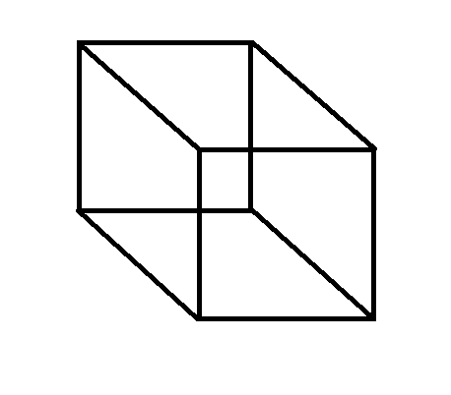

**Առաջադրանքներ**

1. Հաշվեք 12 սմ կող ունեցող խորանադի ծավալն ու մակերևույթի մակերեսը։

V=12x12x12=1728 12x12=144 144x6=864

1. Հաշվեք 14 դմ կող ունեցող խորանադի ծավալն ու մակերևույթի մակերեսը։

14x14x14=2744 14x14=296 296x6=1776

1. Հաշվեք 16 դմ կող ունեցող խորանադի ծավալն ու մակերևույթի մակերեսը։

16x16x16=4096 16x16=256 256x6=1536

1. Հաշվեք 18 սմ կող ունեցող խորանադի ծավալն ու մակերևույթի մակերեսը:

18x18x18=5832 18x18=324 324x6=1944

1. Հաշվեք 27 սմ կող ունեցող խորանադի ծավալն ու մակերևույթի մակերեսը:

27x27x27=19683 27x27=729 729x6=4374

1. Հաշվեք 26 սմ կող ունեցող խորանադի ծավալն ու մակերևույթի մակերեսը:

26x26x26=17576 26x26=676 676x6=4056

1. Հաշվեք 13 սմ կող ունեցող խորանադի ծավալն ու մակերևույթի մակերեսը:

13x13x13=2197 13x13=169 169x6=1014

1. Հաշվեք 23մ կող ունեցող խորանադի ծավալն ու մակերևույթի մակերեսը:

23x23x23=12167 23x23=529 529x6=3174

1. Հաշվեք 28սմ կող ունեցող խորանադի ծավալն ու մակերևույթի մակերեսը:

28x28x28=21952 28x28x6=4704

1. Հաշվեք 25մ կող ունեցող խորանադի ծավալն ու մակերևույթի մակերեսը:

25x25x25=15625 25x25x6=3750

1. Հաշվեք 19 սմ կող ունեցող խորանադի ծավալն ու մակերևույթի մակերեսը։

19x19x19=6859 19x19x6=2166

1. Հաշվեք 15 մմ կող ունեցող խորանադի ծավալն ու մակերևույթի մակերեսը։

15x15x15=3375 15x15x6=1350

1. Հաշվեք 4 դմ կող ունեցող խորանադի ծավալն ու մակերևույթի մակերեսը։

4x4x4=64 4x4x6=96

1. Հաշվեք 21 սմ կող ունեցող խորանադի ծավալն ու մակերևույթի մակերեսը։

21x21x21=9261 21x21x6=2646

1. Հաշվեք 11 դմ կող ունեցող խորանադի ծավալն ու մակերևույթի մակերեսը։

11x11x11=1331 11x11x6=726

1. Հաշվեք 14 մմ կող ունեցող խորանադի ծավալն ու մակերևույթի մակերեսը։

14x14x14=2744 14x14x6=1176

1. Հաշվեք 31 սմ կող ունեցող խորանադի ծավալն ու մակերևույթի մակերեսը։

31x31x31=29791 31x31x6=5766

1. Հաշվեք 1 դմ կող ունեցող խորանադի ծավալն ու մակերևույթի մակերեսը։

1x1x1=1 1x1x6=6

1. Հաշվեք 9 մմ կող ունեցող խորանադի ծավալն ու մակերևույթի մակերեսը։

9x9x9=729 9x9x6=486

1. Գործնական աշխատանք․Պատրաստեք խորանար, հաշվեք այդ խորանադի ծավալն ու մակերևույթի մակերեսը։